3 – Consulter et gérer sa messagerie vocale

3.3 - Gestion de la messagerie vocale

**Introduction**

Quand votre extension est occupée, ne peut être contactée, ou si vous choisissez de ne pas prendre un appel, vos correspondants ont la possibilité de laisser un message vocal sur votre extension.

Ces messages sont enregistrés par ordre chronologique, et vous pouvez y accéder depuis votre téléphone de bureau ou directement depuis le client 3CX. Si vous avez de nouveaux messages vocaux, une icône avec une enveloppe apparaît automatiquement sur l’écran d’appel de votre client 3CX.

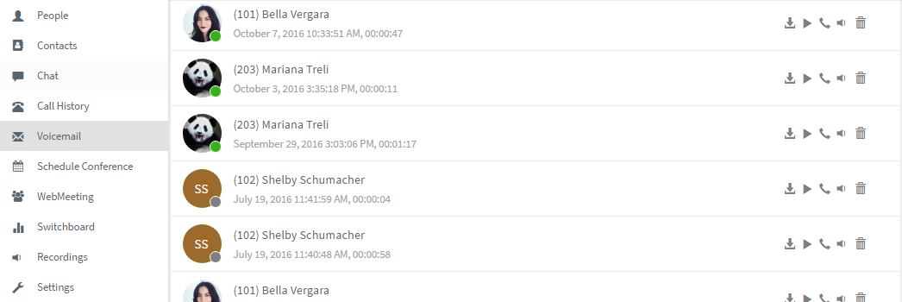

Pour consulter votre messagerie vocale :

1. Dans le client 3CX, cliquez sur l’icône **“Messages vocaux”** depuis le menu inférieur. Dans le client web 3CX, cliquez sur le lien **“Messagerie vocale”**
2. Cliquez à droite ou cliquez sur un message vocal pour faire apparaître les options du menu et sélectionnez :
   * Écouter – ceci télécharge le message vocal en tant que fichier .WAV, et le lira automatiquement sur votre PC. Sur Android vous pouvez écouter votre message sur votre smartphone. Le client Windows vous donne la possibilité d’Ecouter, Stopper ou Mettre en pause le message pendant l’écoute. Sur Mac, double-cliquez sur le message et il sera joué directement depuis votre fenêtre de boîte vocale.
   * Écouter sur le téléphone - 3CX appelle votre extension et lit le message vocal.
   * Appeler - Appeler la personne qui vous a laissé le message.
   * Marquée comme écouté ou non écouté
   * Supprimer
3. Sur l’écran d’appel, l’enveloppe disparaît, ce qui veut dire que vous n’avez plus de nouveaux messages vocaux.

Astuce : vous pouvez aussi recevoir des notifications par email. Contactez votre administrateur pour activer cette fonctionnalité.

**Laisser un message sur une extension spécifique**

Pour laisser un message sur la messagerie vocale d’une extension spécifique :

Composez *4 <numéro d’extension>

Par exemple, *4100, laissera un message vocal sur l’extension 100.

**Personnaliser votre annonce de messagerie vocale**

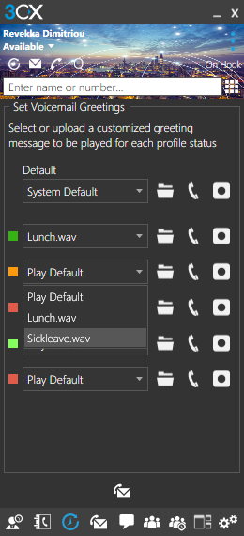

Une annonce de messagerie vocale personnalisée et professionnelle est peut-être le premier contact entre vous et votre client. Donnez une bonne impression à vos clients en créant une annonce d’accueil personnalisée.

1. Depuis l’écran d’appel, cliquez ou appuyez sur le bouton **“Messages vocaux”**.
2. Cliquez sur le bouton dossier https://lh4.googleusercontent.com/6NFaUBmyJr0HKz2CoRybm71koAtzyktOJMYCoZipIht_5HeJFU_-lQN5P9F73QOYh6L6bWiwrzImXLt-OxyPOWjdfWMLERXW86Fy54hJAgc4U2yP8BO1S2zUsILC1_tlpw pour aller sur l’onglet **“Définissez les annonces de messagerie vocale”**. Vous pouvez **“Enregistrer une annonce”** or **“Parcourir”** pour sélectionner un enregistrement existant.
3. Pour sélectionner un enregistrement existant, cliquez sur le bouton dossier https://lh3.googleusercontent.com/i9prntsktZE-PWIh5W2x9uGTbaW5Sevbq6O7otn5HcDxb_AzVZWydPh_rQXmkliy2A-RzqptFQsW7XX3f_T10E05HC7JDIOUP866jLAnoaEmV-OgwfqNZn07hSmkI-Zhyg. Naviguez pour rechercher le fichier .WAV que vous souhaitez utiliser et cliquez sur **“Ouvrir”**.
4. Pour enregistrer une annonce, cliquez sur le bouton **“Enregistrer une Annonce”** https://lh6.googleusercontent.com/8fSCPM_BtFZH2DQiuTh_h-5QWBz13BP35NtxqlxnIPCFEnvjtU8U0Pr2-u5tq_ncKlJaxEwc5jVJlABH23dZ2Y8-t7WaDmn6zzReuz2i79dzk57nHz3rZn7-oTVcxwPZqw et entrez un nom de fichier. Cliquez sur **“OK”** après avoir entré votre nom de fichier.
5. Vous recevrez un appel de l’ID d’appelant **“RecordFile”**. Répondez à l’appel et suivez les instructions.
6. Lorsque l’appel est terminé, vous serez redirigé sur le clavier. Retournez dans le menu **“Définissez les annonces de messagerie vocale”**.
7. Le message enregistré sera disponible pour tous les statuts. Sélectionnez le statut auquel vous voulez associer le message enregistré en cliquant dans le champ à côté du statut.
8. Cliquez sur le bouton **“Messages vocaux”** https://lh5.googleusercontent.com/vg5m2OdpL6rP-EDiJjNe03bKDofhA2w3bwMzk2yjH1gCighibyBDkgXqMnQvNwie9-vLJeZ6CJSRpTxwPR1GD9HccdzIE-oyBXu1Zdei3D-TFGUfEBf9LubToPL3SiHM3w pour enregistrer vos modifications et retourner sur la liste des messages vocaux. Pour enregistrer une autre annonce de bienvenue, veuillez suivre la même procédure.

Important : si vous ne pouvez pas enregistrer une annonce de bienvenue, contactez votre administrateur pour qu’il vous en donne les droits.

Astuce : Vous pouvez écouter vos messages d’accueil avant de les sauvegarder en appuyant sur le bouton https://lh5.googleusercontent.com/QKr7AdfPvE7YGH9UdUcTtghXgQJ5bBZDFE1aJKkK5Ii1ykP5z0ZZ_ckOafb_6PJ5ZpxGB_GjA_SeQ0nH9w72CRfEK5lOnUV-dluWAiWkql99XZHRBXAocPmC9fGS25dmrQ sur Windows et Mac ou sur https://lh6.googleusercontent.com/qVjlauhhvtSTjjruWOSn7xIoowBvzHPC0pDwGXLgAmpkSUmXiQtJu08qjC_ZIuR90Dmj8AoN45U7Grq5ufxISeVCcrtqHNQCphggvo9yQg3KWjeSZ5yeQtdsoptRtQfcMg pour Android. Un appel de l’ID **“Playfile”** sera effectué sur votre extension.

Note : Si des statuts sont placés sur l’option **“Jouer le son par défaut”**, et qu’un message personnalisé a été assigné au champ **“Défaut”** ; alors cette annonce sera utilisée.

**Personnaliser votre annonce de messagerie vocale (client web)**

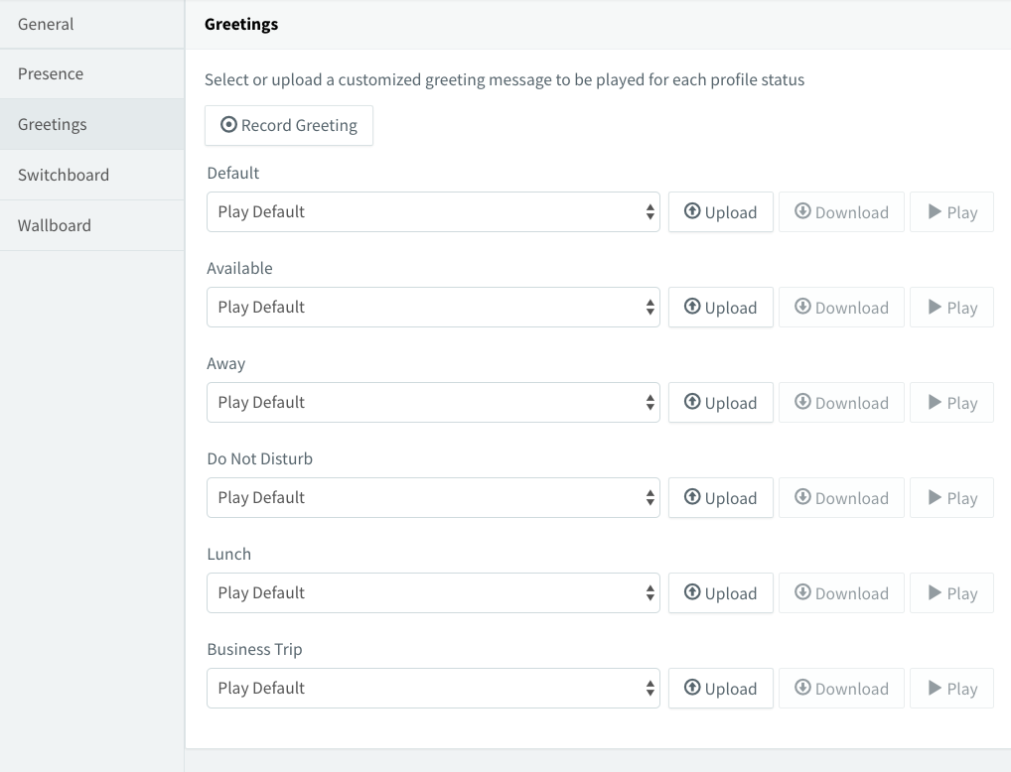

Une annonce de messagerie vocale personnalisée et professionnelle est peut-être le premier contact entre vous et votre client. Donnez une bonne impression à vos clients en créant une annonce d’accueil personnalisée.

1. Allez dans **“Paramètres > Annonces”**.
2. Pour chaque statut, sélectionnez un enregistrement existant depuis le menu déroulant. OU alors uploadez ou enregistrez une annonce.
3. Pour enregistrer une annonce, cliquez sur le bouton **“Enregistrez une annonce”** et entrez un nom de fichier. Cliquez sur **“OK”**.
4. Vous recevrez un appel de l’identifiant **“RecordFile”**. Répondez et suivez les instructions vocales.
5. Raccrochez, le fichier sera sauvegardé. Maintenant, il vous faut rafraichir la page pour voir votre nouvelle annonce. Le message enregistré sera disponible pour tous les statuts
6. Sélectionnez le fichier pour chaques statut pour lequel vous souhaitez utiliser le message enregistré.

Note : Si des statuts sont placés sur l’option **“Jouer le son par défaut”**, et qu’un message personnalisé a été assigné au champ **“Défaut”** ; alors cette annonce sera utilisée.